椒江区第二实验小学
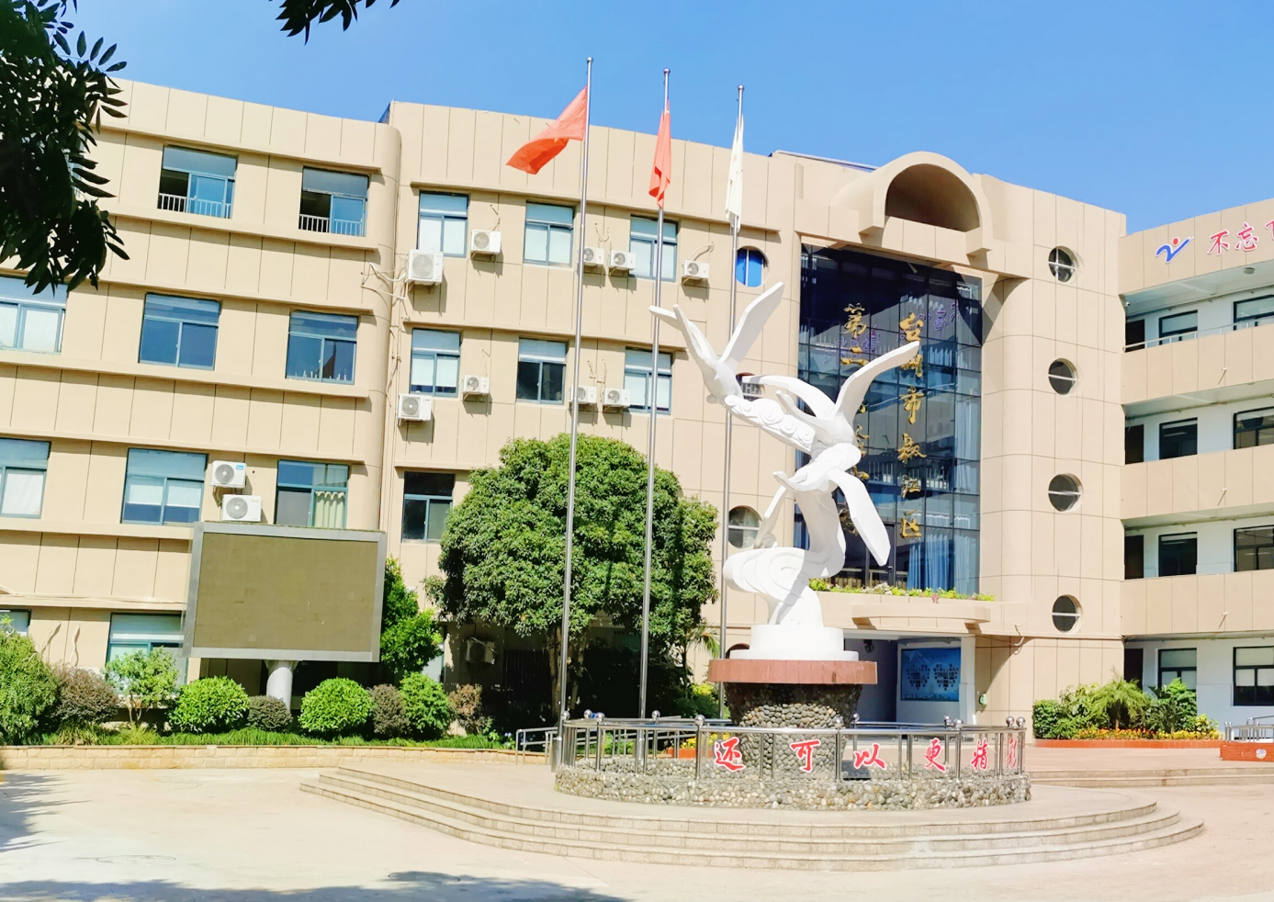
鸿鹄生物智创空间建设方案

2025.4

一、项目背景及目标
（一）项目背景
随着科学技术的日新月异，人类社会正经历着前所未有的变革。科技创新不仅是经济增长和社会进步的重要驱动力，更是提高国民素质的关键因素之一。在全球化背景下，科学素养已经成为衡量一个国家综合国力和国际竞争力的重要指标。因此，培养青少年的科学兴趣和创新能力显得尤为重要。
近年来，我国教育部门高度重视科学教育的发展，特别是针对义务教育阶段的学生。教育部发布的《义务教育科学课程标准（2022年版）》明确提出，要加强科学实验室的建设、利用与管理，并充分利用网络资源开展科学教学。这意味着，学校不仅需要配备满足科学教学要求的实验设备和器材，还需要积极探索信息技术与教育教学深度融合的新路径。
第二实验小学将“天鹅科技”纳入校本课程体系，科创实验室为课程实施提供实践平台，助力学生掌握科学探究能力与创新技能。通过开发科技类特色课程（如编程、机器人、科学实验等），实验室将理论与实践结合，推动学生从“知识接受者”向“问题解决者”转变，切实落实“德智体美劳全面发展”核心目标。



融合创新实验室以“多一个维度看科学”理念，通过实镜与虚拟现实技术结合的方式为师生创造了一个全新的学习环境。沉浸式的教学模式不仅能够调动学生的多感官参与，还能让学生在实践中加深对科学知识的理解，从而激发他们对自然界的探索欲望。
（二）项目目标
创建一个台州生物为主题的科创实验室，通过结合先进的VR/AR技术、人工智能以及物联网技术，为学生提供一个全方位、多感官的沉浸式学习环境。
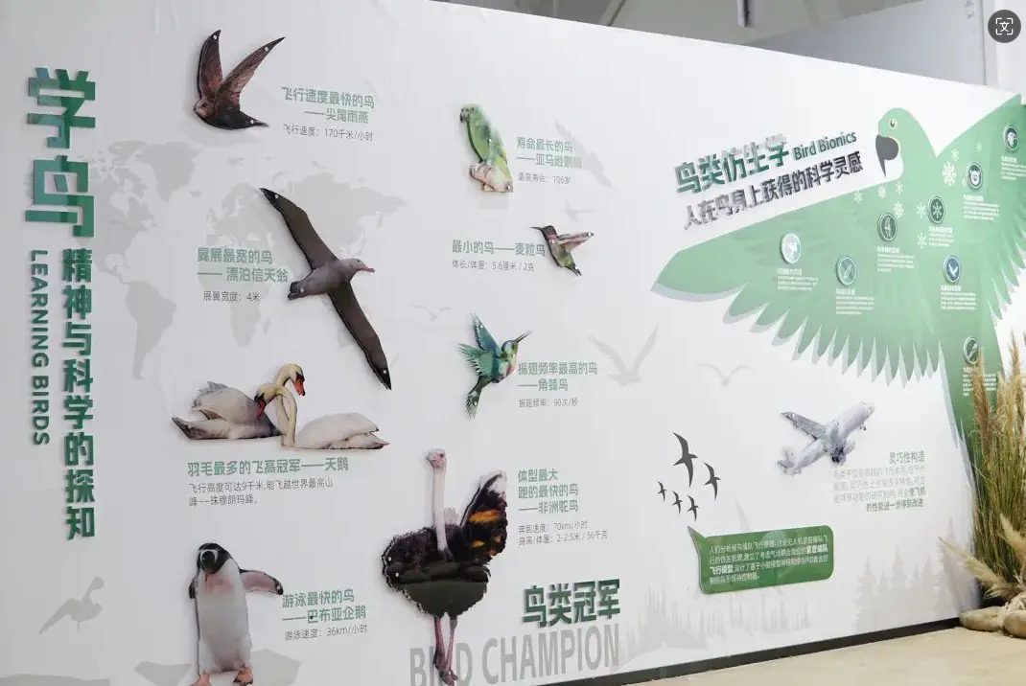
具体来说，本项目的目标如下：
1. 提升学生的科学素养
通过实验室的建设，让学生在互动体验中学习生物学的基础知识，培养他们对自然界的观察力、分析能力和创新能力。借助先进的技术手段，帮助学生建立起对自然界的整体认知，形成科学的世界观和方法论。
- 激发学生对科学的兴趣
利用VR/AR技术创建逼真的虚拟场景，让学生仿佛置身于真实的自然环境中，从而激发他们对科学探索的热情。同时，通过游戏化学习方式，让学生在轻松愉快的氛围中掌握知识，提高学习效率。
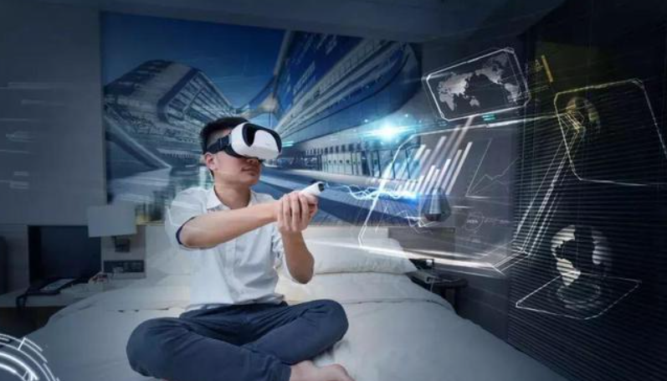
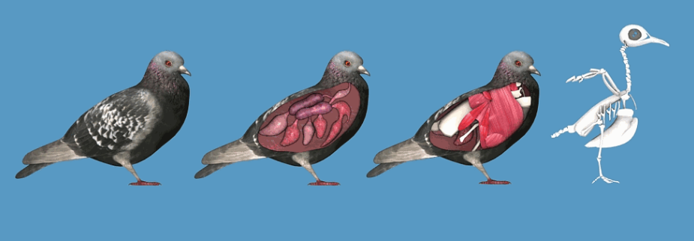
- 培养学生的生态保护意识
通过观察鸟类的栖息环境、迁徙模式等内容，让学生认识到人与自然和谐共生的重要性。结合实际案例，让学生了解到保护生态环境的紧迫性，并鼓励他们在日常生活中践行绿色发展理念。
- 推动教育教学方式的创新
借助信息技术手段，打破传统课堂教学的局限，实现个性化、智能化的教学模式。通过大数据分析、人工智能辅助等方式，为每位学生量身定制学习计划，真正做到因材施教。
- 构建开放共享的教育资源平台
依托“国家中小学智慧教育平台”，整合各类优质教育资源，建立一个线上线下相结合的学习社区。在这个平台上，学生不仅可以获取到丰富的学习资料，还能与其他同学、老师甚至专家进行交流互动，共同进步。

二、实验室布局规划
为了实现生物主题的科创实验室的目标，需要精心规划实验室的布局，使其既能够满足展示的功能，又能支持学生的实践操作。
（一）展示教室（鸿鹄·和合生态馆）
展示教室是学生初次接触实验室的地方，主要用于展示与生物相关的知识和实物。在这里，学生可以通过观察和互动，初步了解生物的外貌特征、生活习性以及与环境的关系。
- 展品展示
360度可旋转的生物标本展示柜：展示柜内部设有高清放大镜，学生可以近距离观察鸟类生物标本的各个细节。每个标本旁边都有相应的说明牌，详细介绍该生物的名称、分布地区、生活习性等信息。
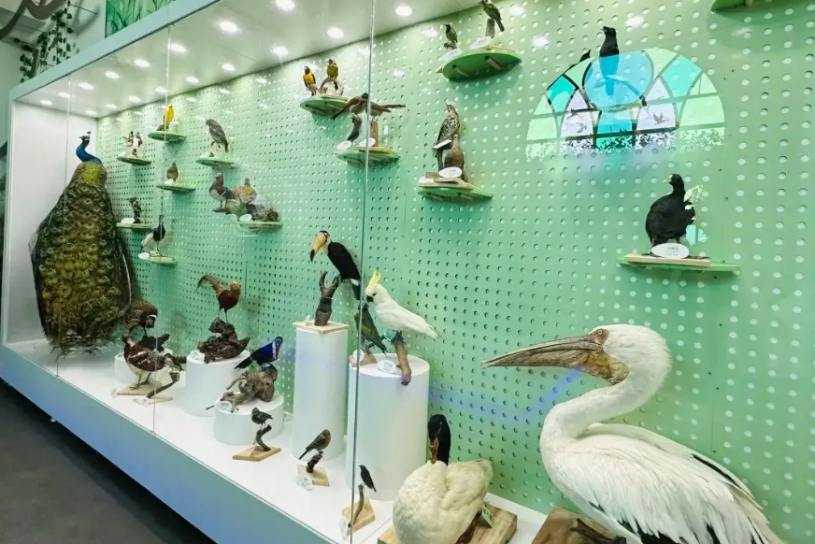
高清触摸显示屏：用于展示不同鸟类的声音、生活习性等多媒体资料。学生可以通过触摸屏选择感兴趣的鸟类，观看相关的视频和图文介绍。
鸟类声音播放器：设置声音识别装置，当学生靠近展示柜时，自动播放该鸟类的叫声或其他相关声音，增加互动性。
- 多媒体互动
大尺寸触摸显示器：安装一块或多块大尺寸的触摸显示器，用于播放鸟类纪录片和其他教育视频。学生可以通过触摸屏幕自由选择不同的视频内容，深入了

了解鸟类的生态习性。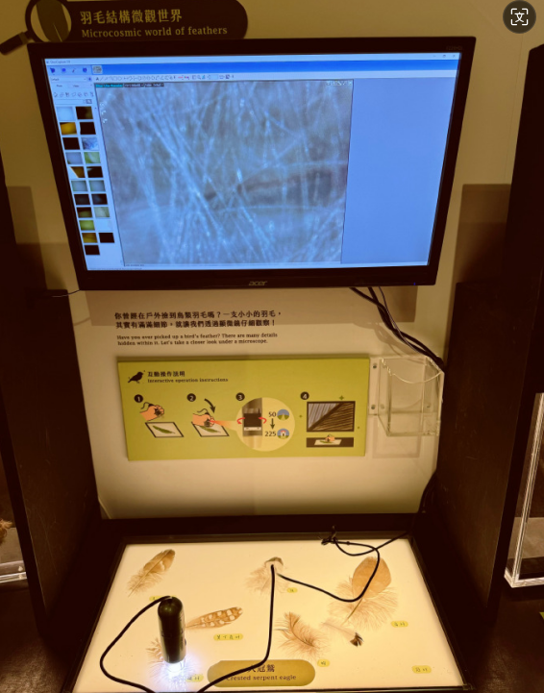
声音识别装置：在展示区安装声音识别设备，当学生接近某个展示区时，设备会自动播放相关的鸟类声音，增强学生的感官体验。
- 艺术创作角
光影绘画工具：提供专业的光影绘画工具，包括投影仪、绘图板等设备，让学生能够在屏幕上绘制鸟类轮廓，并通过投影仪将其作品展示出来。
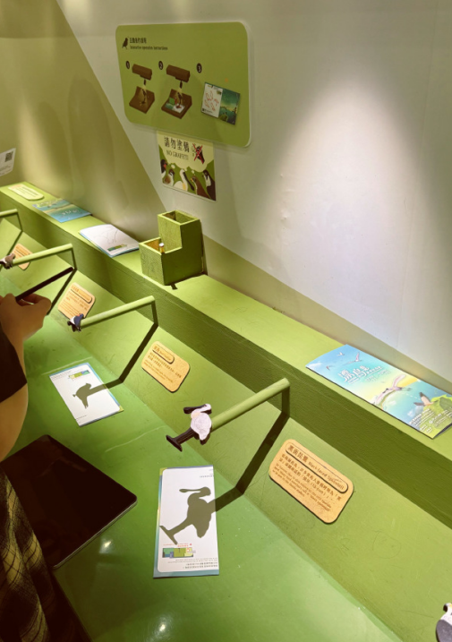
- 学生作品展示墙：设置一面展示墙，用于展示学生创作的艺术作品，如绘画、摄影等，激励其他学生积极参与创作。
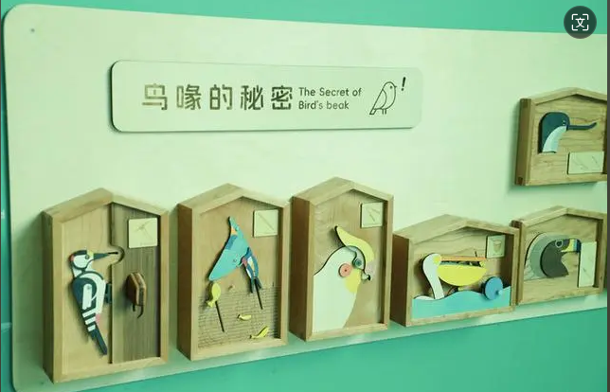
（二）实操教室（鸿鹄·创客工坊）
实操教室主要用于学生动手实践，通过制作标本、观察细胞结构等方式，深入学习相关生物学知识。
- 标本制作区
标本制作工具：配备解剖器械、防腐剂等工具和材料，让学生亲自动手制作鸟类标本，了解标本的制作过程。
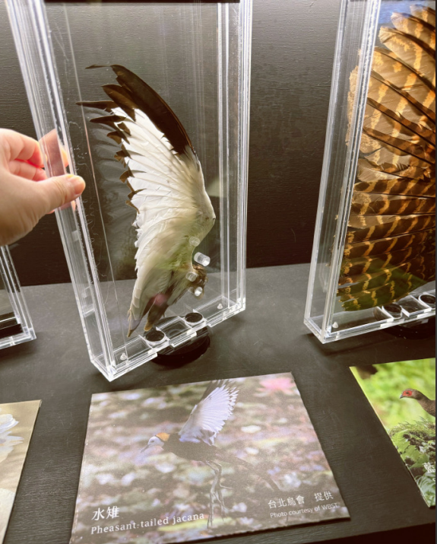
- 标本展示架：设置专门的展示架，展示学生制作的标本，供其他学生观摩。
操作指南：提供详细的标本制作操作指南，帮助学生顺利完成标本制作任务。
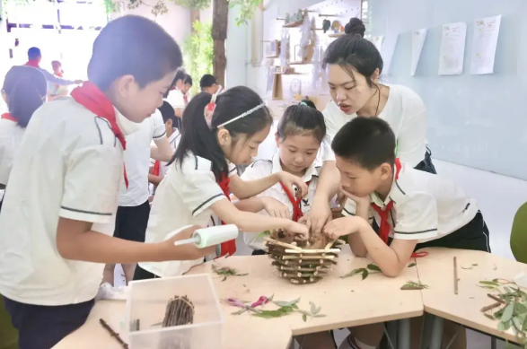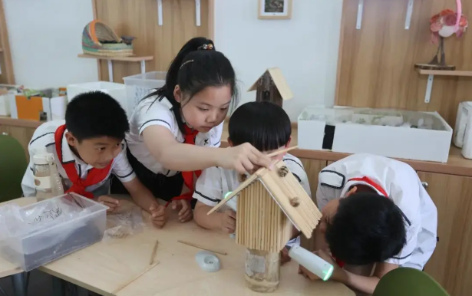
- 实验观察区
显微镜：配备高倍显微镜，学生可以通过显微镜观察细胞结构，了解细胞的微观世界。
观察记录表：提供观察记录表，引导学生记录观察结果，培养学生的观察习惯。
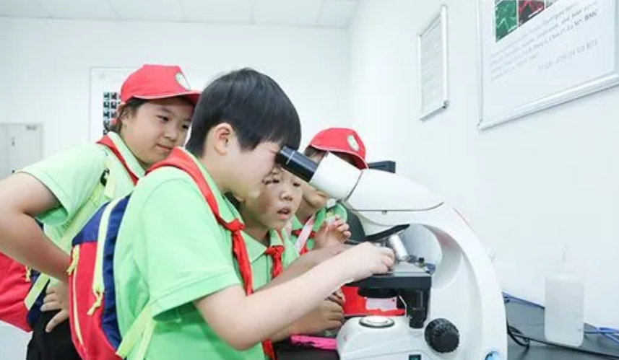

（三）走廊展示区
走廊作为连接展示教室和实操教室的过渡空间，主要用于展示学生的作品，包括绘画、摄影作品以及设计的手工艺品等。
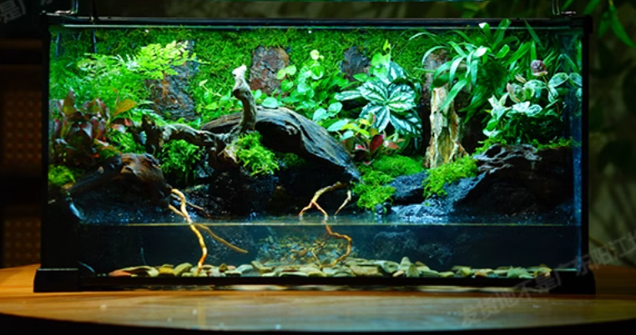
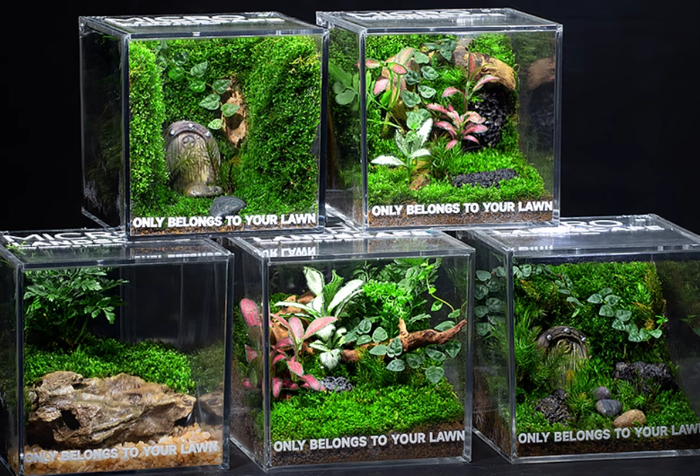
- 学生作品展示
展示墙：设置展示墙，展示学生的作品，包括绘画、摄影作品以及设计的手工艺品等，鼓励学生分享自己的成果。
互动评论区：在展示墙旁边设置互动评论区，学生可以在这里写下对自己或他人作品的看法和评价，促进学生之间的交流。
作品介绍板：为每一件作品配上介绍板，详细介绍作品的创作背景、设计理念等信息，帮助其他学生更好地理解作品。

- 临时展览区
临时展览区：设置临时展览区，用于展示特别活动期间的作品，如比赛获奖作品等，增加学生的荣誉感。
多功能展示架：配备多功能展示架，可根据需要调整展示位置和方式，灵活展示不同类型的作品。
（四）技术集成与应用
为了更好地实现实验室的功能，我们需要将多种技术集成应用于实验室的各个方面，特别是在人工智能、虚拟现实（VR）、增强现实（AR）、物联网（IoT）以及信息科技课程改革等方面。
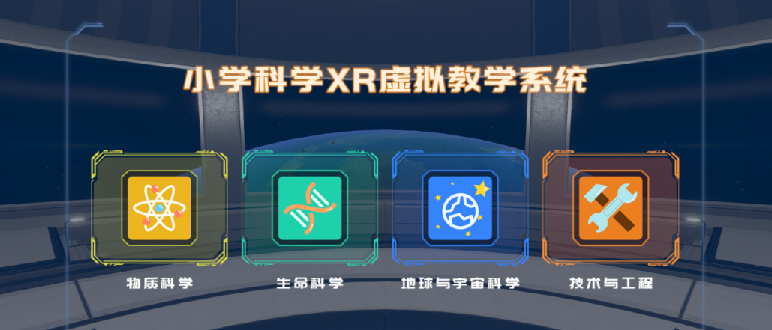以下是详细的实施方案：
- 虚拟现实（VR）/增强现实（AR）
VR/AR 应用程序
开发目的：创建沉浸式学习体验，使学生能够通过平板电脑或头戴设备探索鸟类的生活习性、栖息地等，增强学习的真实感和互动性。
功能特点：
3D模型观察：学生可以观察不同鸟类的3D模型，了解其外形结构和内部构造。
环境模拟：模拟鸟类的自然栖息环境，让学生体验不同季节、气候条件下鸟类的生活状态。
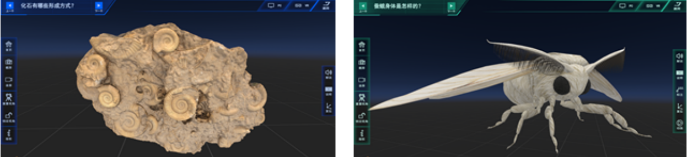
互动实验：设计虚拟互动实验，如模拟鸟类的飞行、觅食等行为，增强学生的动手能力和观察力。
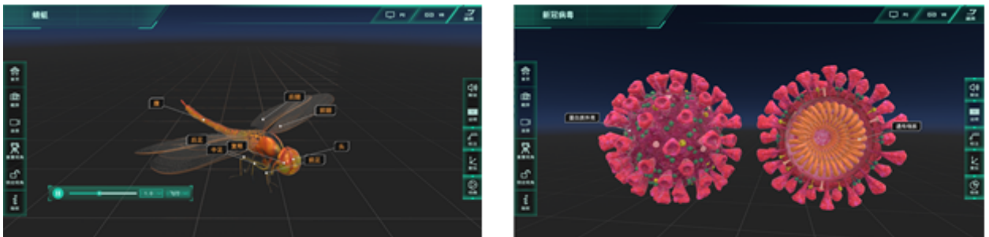
- 虚拟互动实验
实验设计：在虚拟环境中设计一系列实验操作，如观察鸟类的迁徙路线、了解鸟类的繁殖行为等。
安全教育：通过虚拟实验降低实际操作的风险，同时提供安全教育内容，让学生了解实验过程中需要注意的事项。
数据记录：学生可以在虚拟实验中记录观察到的数据，为后续的分析和讨论提供素材。
三、课程体系与教学内容设计
（一）课程体系概述
为了实现以生物为主题的科创实验室的建设目标，需要一套完整的课程体系，涵盖基础理论知识、实践操作技能以及创新能力培养等多个方面。课程体系的设计将紧密结合教育部发布的《义务教育科学课程标准（2022年版）》，确保教学内容符合国家课程标准的要求，并充分考虑学生的年龄特点和认知水平。

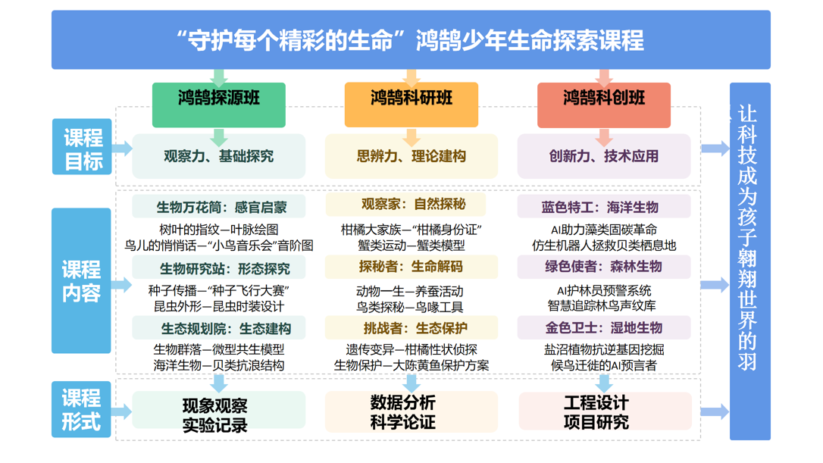

- 科学探究方法
观察与记录：教授学生如何进行有效的观察，并记录观察结果，为后续的分析提供数据支持。
实验设计与实施：讲解实验设计的基本原则，指导学生如何进行科学实验，包括实验假设、实验步骤、数据收集与分析等。
数据分析与结论：培训学生如何处理实验数据，得出科学结论，并撰写实验报告。
- 实践操作技能
标本制作：通过实际操作，让学生学会制作生物标本的基本方法，如解剖、防腐、保存等。
显微观察：利用显微镜观察生物细胞结构，了解细胞的基本组成及其功能。
创新能力培养
项目化学习：组织学生围绕特定主题开展项目化学习，如设计鸟巢、种植植物等，培养学生的综合实践能力和创新能力。
团队合作：通过小组合作的形式，让学生在团队中发挥各自的优势，共同完成任务。
成果展示：鼓励学生将自己的研究成果通过报告、演讲、展览等形式展示出来，锻炼学生的表达能力和社交能力。
环保意识教育
环境保护：讲解环境保护的基本知识，让学生了解保护生态环境的重要性。
可持续发展：引导学生思考如何实现人与自然和谐共生，培养可持续发展的理念。
实践活动：组织学生参与植树造林、清洁河流等公益活动，让学生在实践中体验保护环境的乐趣。

- 教学设施与资源配置
为了保障教学活动的有效开展，需要配备以下教学设施与资源：
展示教室：配置360度可旋转的鸟类标本展示柜，内置高清放大镜，学生可以多角度观察鸟类标本的细节特征；设置互动式触摸显示屏，展示不同鸟类的声音、生活习性等多媒体资料；安装大尺寸触摸显示器，用于播放鸟类纪录片和其他教育视频。
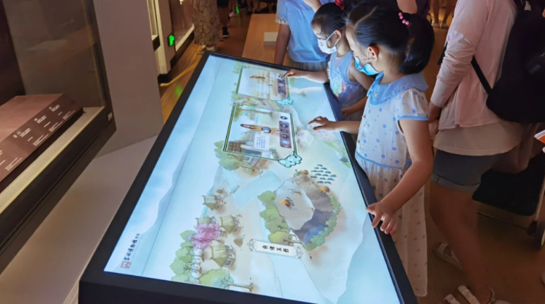
实操教室：配备显微镜和天文望远镜，学生可以通过显微镜观察细胞结构，用天文望远镜观察鸟类的栖息环境；设置无人机操作台，学生可以在这里操控无人机，模拟鸟类飞行，体验飞行的感觉。
走廊展示区：设置展示墙，展示学生的作品，包括绘画、摄影作品以及设计的手工艺品等；配备多功能展示架，可根据需要调整展示位置和方式，灵活展示不同类型的作品。
信息技术设备：配置必要的信息技术设备，如平板电脑、VR头显、智能摄像头等，支持多媒体教学和虚拟现实学习。
- 教学评价与反馈
为了确保教学质量，将建立一套完善的教学评价与反馈机制：
形成性评价：在教学过程中，教师定期对学生的学习情况进行评价，及时发现问题并给予指导。
终结性评价：学期末或课程结束时，对学生进行全面的考核，评估其学习成果。
学生反馈：鼓励学生提出意见和建议，教师根据反馈调整教学策略，提高教学效果。
家长沟通：定期与家长沟通，让家长了解学生的学习情况，共同关注孩子的成长与发展。
- 课程实施与管理
为了确保课程的顺利实施与有效管理，需要做好以下几个方面的工作：
师资队伍建设：选拔具有一定专业知识和教学经验的教师担任本课程的教学工作，并定期对其进行专业培训，提升教学能力。
教学资源开发：组织教师开发适合本课程的教学资源，如教案、课件、实验指导书等，丰富教学内容。
实验室管理：建立健全实验室管理制度，确保实验室的正常运行，为学生提供安全、舒适的学习环境。
家校合作：加强与家长的沟通与合作，争取家长的支持与配合，共同促进学生全面发展。
四、人员培训方案与技术支持方案
（一）人员培训方案
为了确保科创实验室的顺利运行，并充分发挥其在培养学生科学素养方面的积极作用，需要制定一套详尽的人员培训方案，确保所有相关人员都能熟练掌握实验室的各项设施和技术。以下是具体的培训方案设计：
- 培训目标
培训的目标是确保所有相关人员（包括教师、技术人员、学生和志愿者等）能够：
熟练操作：熟悉实验室的各种设备和软件的操作方法。
安全保障：掌握实验室安全规范，确保实验过程中的人员和设备安全。
技术应用：学会利用虚拟现实（VR）、增强现实（AR）、人工智能（AI）等技术手段进行教学与研究。
课程整合：能够将实验室资源与现有课程内容有机结合，提升教学效果。
- 培训对象
教师：负责科创空间日常教学活动的主要执行者。
技术人员：负责科创空间设备的维护与技术支持。
学生：科创空间的主要使用者，需掌握基本的操作技巧。
志愿者：协助实验室管理与活动组织的辅助人员。
- 培训内容
（1） 基础设施操作培训
实验室设备使用：包括显微镜、天文望远镜、无人机等设备的基本操作方法。
多媒体设备操作：如触摸显示器、投影仪、音响系统的使用。
软件系统使用：如VR实验室软件、虚拟导游系统等的安装与使用。
（2）安全规范培训
实验室安全守则：讲解实验室的安全规定，包括紧急情况处理、防火防电等。
设备安全操作：针对不同设备的具体安全操作要求，避免因操作不当导致的事故。
学生安全管理：培训如何在实验过程中监督学生，确保他们的安全。
（3）新技术应用培训
虚拟现实（VR）/增强现实（AR）：教授如何使用VR/AR设备进行教学，包括创建虚拟实验环境、进行互动学习等。
（4）课程整合培训
课程设计与实施：指导教师如何将实验室资源与现有课程内容相结合，设计有效的教学活动。
项目化学习：培训教师如何组织学生开展项目化学习，如设计鸟巢、观察鸟类迁徙等。
成果展示：教授学生如何通过报告、演讲、展览等形式展示学习成果。
（5）培训方式
集中培训：定期举办培训班，邀请专家进行面对面授课，解决实际操作中的疑问。
在线学习：提供在线学习资源，如视频教程、电子手册等，方便参与者随时学习。
现场实践：安排实际操作练习，让参与者在实验室环境中进行实践，巩固所学知识。
案例研讨：通过分析典型案例，让参与者了解如何解决实际教学中遇到的问题。
（6）培训周期
初期培训：在实验室投入使用前，进行为期一周的密集培训，确保相关人员掌握基本操作。
定期复训：每年至少进行一次复训，更新新技术、新设备的操作知识。
专项培训：针对新技术或新设备的引入，进行专项培训，确保相关人员能够迅速上手。
（二）技术支持方案
为了保障实验室的各项技术设施能够稳定运行，并且能够及时解决使用过程中出现的技术问题，我们需要制定一个完善的技术支持方案。
（1）技术支持团队
专职技术人员：设立专职的技术支持团队，负责实验室设备的日常维护与技术支持。
兼职顾问：聘请相关领域的专家作为兼职顾问，提供专业的技术咨询与指导。
学生助理：选拔部分有技术特长的学生作为实验室助理，协助日常管理工作。
（2）日常维护
设备检查：定期对实验室内的所有设备进行检查，确保其正常运行。
软件更新：及时更新实验室使用的软件系统，修复漏洞，提升性能。
数据备份：定期备份重要数据，防止因设备故障导致的数据丢失。

（3）故障处理
快速响应：建立快速响应机制，一旦接到故障报告，立即派遣技术人员前往处理。
维修记录：每次维修后，记录故障原因及处理方法，积累维修经验。
备件储备：储备一定数量的常用备件，以便在设备损坏时能够及时更换。
五、项目预期效果与未来展望
1. 项目预期效果
创建一个以天鹅为主题的鸟类及植物科创实验室，结合先进的VR/AR技术、人工智能以及物联网技术，旨在为学生提供一个沉浸式的学习环境。通过这个科创空间，学生不仅能学到生物学的基础知识，还能培养对自然的热爱与保护意识，提升自身的科学素养。
2. 学生科学素养提升
基础知识掌握：学生将通过丰富的多媒体资源和互动式学习体验，掌握生物学的基本知识，包括鸟类的分类、结构、行为习性等内容。
科学探究能力：通过参与实验操作、项目化学习等活动，学生将培养科学探究的能力，学会观察、实验、记录、分析等基本科学方法。
创新思维发展：借助虚拟现实、增强现实等技术手段，学生能够在虚拟环境中自由探索，激发创新思维，培养解决问题的能力。
环保意识增强：通过参与生态保护活动，如观察鸟类迁徙、种植植物等，学生将认识到保护生态环境的重要性，并树立正确的环保观念。
3. 教师教学能力提高
教学手段多样化：教师将学会利用信息技术手段，如虚拟现实、增强现实、人工智能等，使教学手段更加多样化，提高教学效率。
教学资源整合：通过开发数字化教材、音像资料、多媒体软件等资源，教师能够更好地整合教学内容，丰富教学手段。
专业发展支持：参与实验室建设和管理的过程，有助于教师的专业成长，提升其在科学教育领域的影响力。
4. 学校教育质量提升
硬件设施完善：学校将拥有现代化的科学实验室，配备先进的教学设备，满足科学教学的需求。
课程体系优化：结合实验室资源，学校将优化现有的课程体系，使教学内容更加贴近实际，增强学生的实践能力。
特色品牌塑造：以天鹅为主题的科创实验室将成为学校的特色品牌之一，有助于提升学校的知名度和影响力。

椒江区实验二小天鹅湖畔科创实验室费用明细
内容 | 序号 | 名称 | 品牌 | 单位 | 数量 | 单价 | 金额
生态馆 | 1 | 互动式触控一体机 | 互视达 | 套 | 3 | 9850 | 29550
 | 2 | 播控系统定制 | 定制 | 套 | 1 | 5000 | 5000
 | 3 | VR科普眼镜 | YVR2 | 套 | 3 | 13800 | 41400
 | 4 | 学生作品展示机55寸 | 互视达 | 台 | 1 | 4760 | 4760
 | 5 | 工业除湿机 | 湿美 | 台 | 1 | 1900 | 1900
 | 6 | 生物标本 | 定制 | 批 | 1 | 72756 | 72756
 | 7 | 海洋生态系统打造 | 定制 | 批 | 1 | 10500 | 10500
 | 8 | 森林生态系统打造 | 定制 | 批 | 1 | 12800 | 12800
 | 9 | 湿地生态系统打造 | 定制 | 批 | 1 | 8600 | 8600
 | 10 | 木栏 | 云珀 | 条 | 20 | 140 | 2800
 | 11 | 地面/屋顶/墙面开窗/  墙面粉刷/木栏地面下沉开槽 | 定制 | 批 | 1 | 28900 | 28900
科创实践教室 | 12 | 86寸智慧黑板+壁挂展台 | 京东方 | 套 | 1 | 19000 | 19000
 | 13 | 工业除湿机 | 湿美 | 台 | 1 | 1600 | 1600
 | 14 | 教师端数码显微镜 | 禾泽新创 | 套 | 1 | 6250 | 6250
 | 15 | 学生端手持显微镜 | 当当狸-m2b | 台 | 25 | 325 | 8125
 | 16 | 手持3D扫描仪+智能手柄 | 积木易搭 | 台 | 1 | 5300 | 5300
 | 17 | 显影剂 | 新美达 | 瓶 | 20 | 50 | 1000
 | 18 | 激光切割机  （60W+气泵+蜂窝板+保护） | 酷刻 | 2 | 台 | 4750 | 9500
 | 19 | 切割板 | 定制 | 150 | 块 | 50 | 7500
 | 20 | 3D打印机（全封闭+AMS进料系统） | 拓竹 | 台 | 2 | 5600 | 11200
 | 21 | 打印耗材 | 拓竹 | 50 | 卷 | 80 | 4000
 | 22 | 信息科技-微生态编程实践套件 | 定制 | 套 | 20 | 680 | 13600
 | 23 | 灵巢物联创客套件 | 定制 | 套 | 20 | 310 | 6200
 | 24 | 孵化器 | 佳裕 | 台 | 1 | 520 | 520
 | 25 | 植物标本采集工具箱 | 智科 | 8 | 套 | 850 | 6800
 | 26 | 昆虫标本采集工具箱 | 智科 | 8 | 套 | 1000 | 8000
 | 27 | 企业级无线AP | 锐捷 | 台 | 2 | 1500 | 3000
 | 28 | 5口千兆管理AC | 锐捷 | 1 | 台 | 1100 | 1100
 | 29 | 航拍无人机 | 大疆 | 1 | 台 | 8650 | 8650
 | 30 | 笔记本电脑 | 戴尔 | 1 | 台 | 5400 | 5400
 | 31 | 一体式学生终端  （编程+激光切割作业+3D打印作业） | 希沃 | 1 | 台 | 4300 | 4300
 | 32 | 笔记本电脑二合一+悬浮妙控键盘  （编程+户外活动） | 戴睿 | 8 | 台 | 2800 | 22400
 | 33 | 笔记本电脑配套 | 定制 | 8 | 套 | 230 | 1840
 | 34 | 实操桌 | 定制 | 8 | 张 | 780 | 6240
 | 35 | 凳子 | 定制 | 48 | 张 | 95 | 4560
 | 36 | 多媒体讲台桌 | 定制 | 1 | 张 | 980 | 980
 | 37 | 文化装饰 | 定制 | 1 | 批 | 14300 | 14300
合计 |  |  |  | 400331

